Ekosystémy

Biomasa
Primární produktivita a její ovlivnění faktory prostředí
Sekundární produktivita
Toky energie v potravních řetězcích
Tok látek
Bilance živin v terestrických a akvatických ekosystémech
Globální biochemické cykly a jejich ovlivnění činností člověka (fosfor, dusík, síra, uhlík).

Ekosystém je soubor organismů žijících na určitém území + neživé prostředí tohoto území. V hierarchii úrovní, které ekologie zkoumá, se nachází mezi společenstvem a krajinou. Je charakterizován především koloběhem prvků a tokem energie.

jedinci – populace – druhy – společenstva – ekosystém - krajina

Přísnější definice:

Ekosystém je dynamický cirkulační systém producentů, konzumentů, rozkladačů a jejich abiotického prostředí, propojený energeticky s výraznými zpětnými vazbami, schopný samostatné existence a do značné míry homeostatický (homeostáze – vnitřní rovnováha).

Biomasa
Organická hmota vytvořená organismy. Počítá se v sušině (váha za suchého stavu). Vyjadřuje se v g (kg) na jednotku plochy. V rostlinném společenstvu rozlišujeme biomasu nadzemní a podzemní, živou biomasu a opad (litter).

Primární produktivita a její ovlivnění faktory prostředí

Je množství organického materiálu (biomasy) vytvořené rostlinami za určitý čas (např. g/m²/rok). Rostliny poutají CO₂ a fotosyntézou produkují organické látky, které pak kolují ekosystémem – proto primární producenti. Primární producenti jsou vždy autotrofní organismy.

Primární produkce:
- hrubá (brutto, BPP): veškerá asimilovaná energie
- čistá (netto, NPP): BPP minus ztráta respirací (dýcháním)

„Příroda směřuje k vysoké BPP, zemědělec k vysoké NPP“. Hodně vyvinuté „klimaxové“ ekosystémy mají NPP blízkou nule.

Primární produktivita závisí na:

- množství zdrojů: sluneční světlo, CO₂, voda, půdní živiny
- rychlosti a účinnosti fotosyntézy: ovlivněno teplem a fotosyntetickou strategií rostliny (C4 rostliny).

Kritické faktory omezující PP:
- nedostatek FAR (pod zápojem lesa, jeskyně)
- nedostatek vody (potenciální evapotranspirace vyšší než srážky – aridní klima)
- krátká délka fotosyntetického období
- nedostatek minerálních zdrojů

Za nedostatku některého zdroje (voda, živiny) se vyvíjí menší fotosyntetický aparát (menší listová plocha) a PP je menší.

Primární produktivita vodních společenstev
je limitována množstvím živin (dusičnany, fosforečnany), nedostatkem světla a intenzitou „pastvy“ býložravci. Mění se s hloubkou a se sezónou.

Vztah biomasa-produktivita

Mořské ekosystémy: středně velká produktivita na málo okamžité biomasy (0-0,02 kg/m²)
Ústí řek, sladkovodní močály, útesy: vysoká produktivita na středně velkou biomasu (1-10 kg/m²)
Stepi, louky, pastviny, křoviny: středně velká produktivita na středně velkou biomasu
Tundra, poušť: malá produktivita na středně velkou biomasu
Lesy: středně velká produktivita na velké množství okamžité biomasy (20-50 kg/m²)

Produktivita a diverzita (zdroj obrázku: Chase & Leibold 2002, Nature)

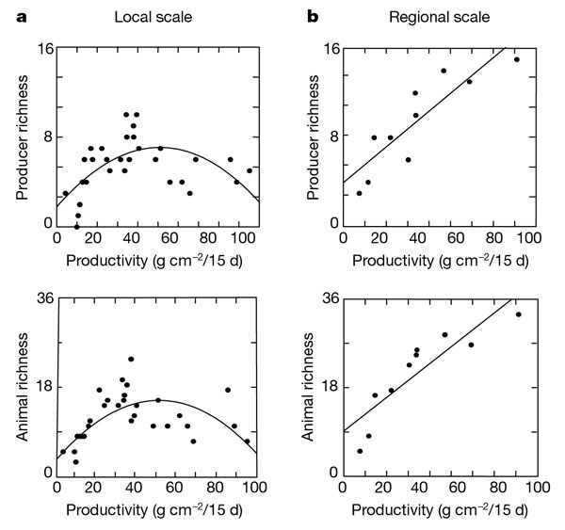

Sekundární produktivita

Je rychlost produkce biomasy heterotrofními organismy (konzumenti, rozkladači).

Čistá sekundární produkce
P_{N} = konzumace – exkrementy – respirace

Sekundární produktivita závisí na primární a je vždy o jeden řád menší než primární (5000 kJ – 500 kJ – 50 kJ).

Stabilita ekosystémů

je schopnost autoregulace, tendence zůstat blízko rovnovážnému stavu nebo se tam vrátit po vychýlení.

2 typy stability:

Resistence: schopnost nepodlehnout změně při stresu
Resilience: schopnost vrátit se k původnímu („normálnímu“) stavu

Stabilita a druhová bohatost: monokultura versus polydominantní lesní porost

Toky energie v potravních řetězcích

Trofické úrovně společenstva:
- primární producenti
- konzumenti
- predátoři

Tvoří potravní řetězec pastevně-kořistnický, začíná zelenou hmotou a pokračuje přes konzumenty 1. řádu k predátorům.

Naopak dekompozitoři (mikrokonzumenti) patří do detritového potravního řetězce, který začíná mrtvou biomasou.

Z obrázku je vidět, že ačkoliv energie nemůže být opakovaně použita, živiny ano.

Živou hmotu tvoří voda (5%) a organické sloučeniny uhlíku (95%). V organických sloučeninách uhlíku se ukládá a akumuluje energie. Při oxidaci uhlíkatých látek CO₂ se energie ztrácí. Velká část energie se ztrácí teplem – to může být využito jen na regulaci tělesné teploty, do ostatních procesů již nevstupuje a uniká z ekosystému. Naproti tomu CO₂ může být znovu využit pro fotosyntézu.
Energie se do ekosystému dodává neustálým slunečním svitem (sluneční konstanta).

Chemické látky se narozdíl od energie mohou recyklovat. Kdyby se nerecyklovali, jejich zásoba by se brzy vyčerpala a život by zanikl. Recyklaci chemických látek zajišťují heterotrofní organismy.

Bilance živin v terestrických ekosystémech

Vstupy:
- zvětrávání matečné horniny – půda
- vstup CO₂ z atmosféry
- spad živin (mokrá a suchá depozice)
- fixace dusíku
- splachy vodou

Výstupy:
- uvolňování do atmosféry (C – respirace, N – denitrifikace, rozklad, požár)
- vyplavení do povrchových a podzemních vod
- export živin pastvou, kosením, těžbou

Bilance živin ve vodních ekosystémech

Vstupy:
- přitékající vodní toky
- depozice
- fixace
- splachy

Výstupy:
- odtékající vodní toky
- sedimentace
- živočichové opouštějící vodu
- plynný únik

Globální biochemické cykly

Ovlivnění cyklu uhlíku činností člověka:
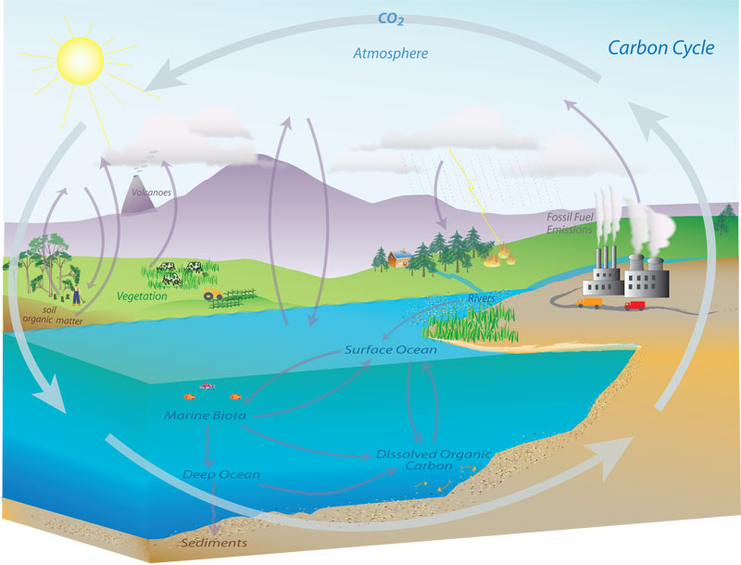

- těžba a spalování fosilních paliv: zvýšení přísunu uhlíku do atmosféry a tedy navýšení množství uhlíku v aktivním globálním cyklu
- odvodnění rašelinišť, kácení pralesů: uvolnění uhlíku vázaného v biomase
- intenzívní zemědělství (méně humusu), snížení rozlohy lesů
- spad dusíku: rychlejší mineralizace organické hmoty

Důsledky zvýšené koncentrace CO_{2:}

- skleníkový efekt
- zdroj pro primární produkci (zejména C4 rostliny za předpokladu dostatku jiných zdrojů)
- menší vysoušení půdy transpirací kvůli méně otevřeným průduchům (opět zejména C4, týká se ale velkých koncentrací CO₂)

Důsledky zvýšené koncentrace CH_{4:}

- skleníkový efekt

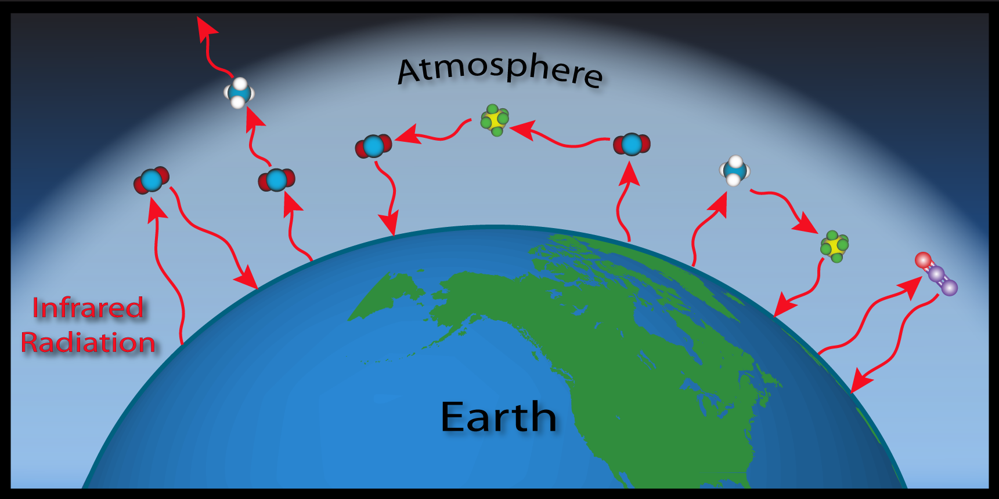

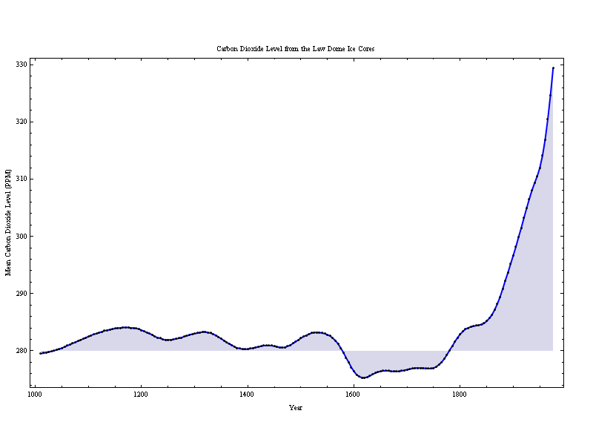

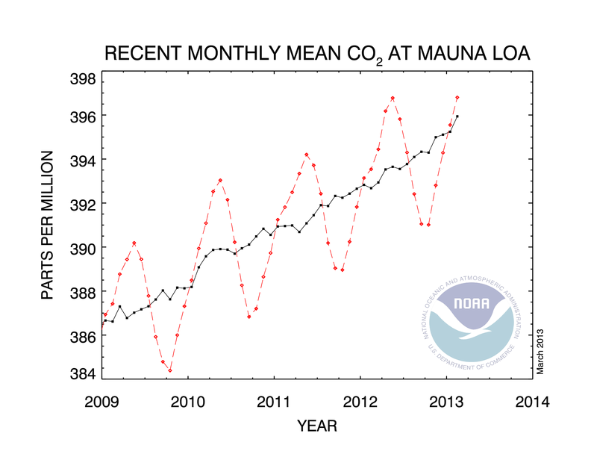

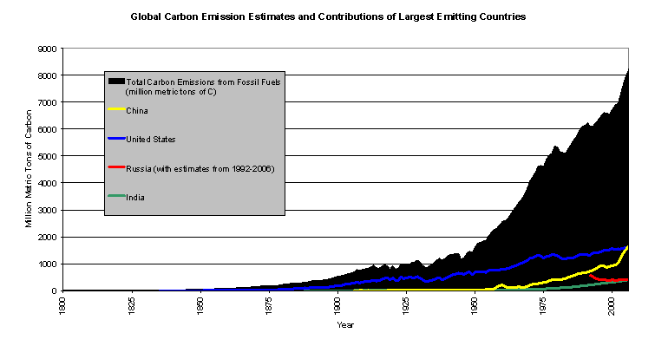
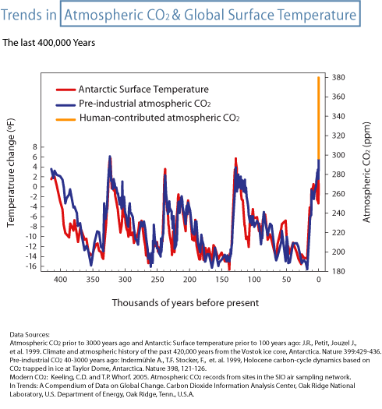

Ovlivnění cyklu dusíku činností člověka:

- těžba a spalování fosilních paliv: zvýšení přísunu dusíku do atmosféry (automobilismus)
- umělá hnojiva a pěstování bobovitých rostlin: další zvýšení vstupu dusíku
- zvýšená denitrifikace na orné půdě a emise čpavku ve velkochovech

Vztah mezi koloběhem dusíku a uhlíku – např. rašeliniště

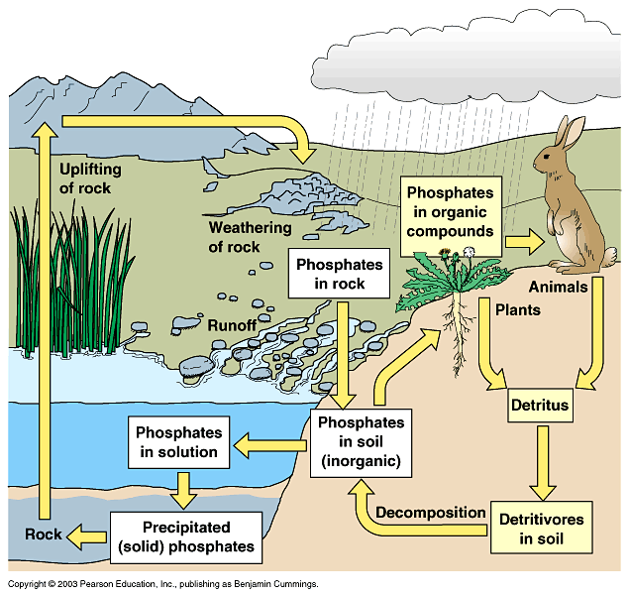

Ovlivnění cyklu fosforu činností člověka:

Zvýšení vstupu fosforu do terestrických a sladkovodních ekosystémů:

- těžba hornin – výroba hnojiv a čistících prostředků
- odpady z rybolovu a jejich využití ke hnojení

Důsledkem je eutrofizace (rozvoj sinic, zvýšení produktivity, snížení druhové bohatosti, kontaminace pitné vody apod.)

Koloběh síry

Ovlivnění cyklu síry činností člověka spočívá zejména v obrovském přísunu oxidů síry do ovzduší. Vstup síry do globálního ekosystému se činností člověka celkově zdvojnásobil. Zvýšení je nerovnoměrné – hlavně průmyslové oblasti. V atmosféře vznikají kyseliny, pH klesá. O kyselém dešti hovoříme, když je pH srážkové vody pod 5,6. Zaznamenáno i pH 2,1. Kyselé deště způsobují i oxidy dusíku, síra však stále „vede“.

Důsledky: přímé poškození organismů (např. vymizení lišejníků, úhyn stromů, dýchací obtíže), acidifikace (úhyn ryb, ústup vod a mokřadů s neutrálním pH apod.).

